

**2023-2024 жылдарға арналған Сарыбел ауылдық округі бойынша жайылымдарды басқару және оларды пайдалану жөніндегі жоспарды бекіту туралы**

Шығыс Қазақстан облысы Самар ауданы мәслихатының 2023 жылғы 28 желтоқсандағы № 9-11/VIII шешімі

      Қазақстан Республикасының "Қазақстан Республикасындағы жергілікті мемлекеттік басқару және өзін-өзі басқару туралы" Заңының 6 бабына, Қазақстан Республикасының "Жайылымдар туралы" Заңының 8, 13 баптарына сәйкес, Самар ауданының мәслихаты ШЕШТІ:

      1. 2023-2024 жылдарға арналған Сарыбел ауылдық округі бойынша жайылымдарды басқару және оларды пайдалану жөніндегі жоспар осы шешімнің қосымшасына сәйкес бекітілсін:

      2. Осы шешім оның алғашқы ресми жарияланған күнінен кейін күнтізелік он күн өткен соң қолданысқа енгізіледі.

|  |  |
| --- | --- |
| *Самар ауданы мәслихатының төрағасы* | *Г. Шаймарданова* |

|  |  |
| --- | --- |
|  | Самар ауданы мәслихатының  2023 жылғы 28 желтоқсандағы  № 9-11/VIII шешіміне  қосымша |

**Сарыбел ауылдық округі бойынша жайылымдарды басқару және оларды пайдалану жөніндегі 2023-2024 жылдарға арналған жоспары**

      Сарыбел ауылдық округі бойынша жайылымдарды басқару және оларды пайдалану жөніндегі 2023-2024 жылдарға арналған жоспар (бұдан әрі- Жоспар) Қазақстан Республикасының 2001 жылғы 23 қаңтардағы "Қазақстан Республикасындағы жергілікті мемлекеттік басқару және өзін-өзі басқару туралы" Заңына, Қазақстан Республикасының 2017 жылғы 20 ақпандағы "Жайылымдар туралы" Заңына, Қазақстан Республикасы Премьер-Министрінің орынбасары - Қазақстан Республикасы Ауыл шаруашылығы министрінің 2017 жылғы 24 сәуірдегі № 173 "Жайылымдарды ұтымды пайдалану қағидаларын бекіту туралы" бұйрығы (нормативтік құқықтық актілерді мемлекеттік тіркеу Тізілімінде № 15090 тіркелген), Қазақстан Республикасы Ауыл шаруашылығы министрінің 2015 жылғы 14 сәуірдегі № 3-3/332 "Жайылымдардың жалпы алаңына түсетін жүктеменің шекті рұқсат етілетін нормасын бекіту туралы" бұйрығына (нормативтік құқықтық актілерді мемлекеттік тіркеу Тізілімінде № 11064 тіркелген) сәйкес әзірленеді.

      Жоспар жайылымдарды ұтымды пайдалану, жем шөпке қажеттілікті тұрақты қамтамасыз ету және жайылымдардың тозу процестерін болғызбау мақсатында қабылданады.

      Жоспар:

      1) құқық белгілейтін құжаттар негізінде жер санаттары, жер учаскелерінің меншік иелері және жер пайдаланушылар бөлінісінде Сарыбел ауылдық округі бойынша аумағында жайылымдардың орналасу схемасын (картасын) (1 қосымша);

      2) жайылым айналымдарының қолайлы схемаларын (2 қосымша);

      3) жайылымдардың, оның ішінде маусымдық жайылымдардың сыртқы және ішкі шекаралары мен алаңдары, жайылымдық инфрақұрылым объектілері белгіленген картасын (3 қосымша);

      4) жайылым пайдаланушылардың су тұтыну нормасына сәйкес жасалған су көздерiне (көлдерге, өзендерге, тоғандарға, апандарға, суару немесе суландыру каналдарына, құбырлы немесе шахталы құдықтарға) қол жеткізу схемасын (4 қосымша);

      5) жайылымы жоқ жеке және (немесе) заңды тұлғалардың ауыл шаруашылығы жануарларының мал басын орналастыру үшін жайылымдарды қайта бөлу және оны берілетін жайылымдарға ауыстыру схемасын (5 қосымша);

      6) Сарыбел ауылдық округінің маңында орналасқан жайылымдармен қамтамасыз етілмеген жеке және (немесе) заңды тұлғалардың ауыл шаруашылығы жануарларының мал басын шалғайдағы жайылымдарға орналастыру схемасын (6 қосымша);

      7) ауыл шаруашылығы жануарларын жаюдың және айдаудың маусымдық маршруттарын белгілейтін жайылымдарды пайдалану жөніндегі күнтізбелік графигін (7 қосымша) құрайды.

      7-1) жергілікті жағдайлар мен ерекшеліктерге байланысты жеке ауладағы ауыл шаруашылығы жануарларын жаю үшін халықтың мұқтажын қанағаттандыру үшін қажетті жайылымдардың сыртқы және ішкі шекаралары мен алаңдары белгіленген Карта (7-1 қосымша).

      Жоспар жайылымдарды геоботаникалық зерттеп-қараудың жай-күйі туралы мәліметтер, ветеринариялық-санитариялық объектілер туралы мәліметтер, иелерін – жайылым пайдаланушыларды, жеке және (немесе) заңды тұлғаларды көрсете отырып, ауыл шаруашылығы жануарлары мал басының саны туралы деректер, ауыл шаруашылығы жануарларының түрлері мен жыныстық жас топтары бойынша қалыптастырылған үйірлердің, отарлардың, табындардың саны туралы деректер, шалғайдағы жайылымдарда жаю үшін ауыл шаруашылығы жануарларының мал басын қалыптастыру туралы мәліметтер, екпе және аридтік жайылымдарда ауыл шаруашылығы жануарларын жаю ерекшеліктері, малды айдап өтуге арналған сервитуттар туралы мәліметтер, мемлекеттік органдар, жеке және (немесе) заңды тұлғалар берген өзге де деректер ескеріле отырып қабылданды.

      Сарыбел ауылдық округінің жалпы көлемі – 95 719 гектар, оның ішінде жайылымдық жерлер – 39 941 гектар.

      Климаты күрт континенталды, қысы салыстырмалы салқын, жазы ыстық және құрғақ. Ауаның жылдық орташа температурасы қаңтар айында - 20; - 28°С, шілде айында +16; +29°С. Жауынның орташа түсімі 32 мм, ал жылдық 325 мм.

      Округтің өсімдік жамылғысы әр түрлі, шамамен қоса алғанда 1000 астам түрлері бар. Оның ішінде ең көп таралғандары бұталар.

      Таулы қара топырақ, кәдімгі қара топырақ, қара-қоныр топырақ. Топырақтың құнарлы қабатының қалыңдығы 38-80 см.

      Сарыбел ауылдық округі аумағында 1 ветеринарлық пункт, 1 мал қорымы бар.

      2023 жылдың 1 қаңтарына Сарыбел ауылдық округінде ірі қара мал 1287 бас, ұсақ мал 2301 бас және 1980 бас жылқы саналады (№ 1 кесте).

**Сарыбел ауылдық округі бойынша ауыл шаруашылығы жануарлары басының саны туралы деректер**

      № 1 кесте

|  |  |  |  |  |  |  |  |  |  |  |  |  |  |
| --- | --- | --- | --- | --- | --- | --- | --- | --- | --- | --- | --- | --- | --- |
| № | Елді мекендер | Халық | | | | Ауыл шаруашылығы құрылымдары | | | | Барлығы: | | | |
| ірі қара мал | | ұсақ мал | жылқылар | ірі қара мал | | ұсақ мал | жылқылар | ірі қара мал | | ұсақ мал | жылқылар |
| барлығы | Соның ішінде сауынды | барлығы | Соның ішінде сауынды | барлығы | Соның ішінде сауынды |
| 1 | Сарыбел а/о | 1287 | 109 | 2301 | 1980 | 318 | 4 | 305 | 1587 | 1605 | 113 | 2606 | 3567 |

      Сарыбел ауылдық округі бойынша ауыл шаруашылығы жануарларын жайылымдық алаптармен қамтамасыз ету үшін барлығы 39941 га бар.

      Жоғарыда айтылғандар негізінде, Қазақстан Республикасының 2017 жылғы 20 ақпандағы "Жайылымдар туралы" Заңының 15-бабына сәйкес, Сарыбел ауылдық округінің жергілікті халықтың ауыл шаруашылығы жануарларының аналық (сауын) мал басын ұстауға елді мекендерде бар жайылымдық алқаптар мөлшері 39941 га құрап, жайылымдық алқаптарға қажеттілік жоқ (№ 2 кесте).

      № 2 кесте

|  |  |  |  |  |  |  |  |
| --- | --- | --- | --- | --- | --- | --- | --- |
| № | Елді мекендер | Жайылымдар ауданы, (га) | Сауын сиырлардың болуы (бас) | Жайылымдардың 1 басқа қажетті нормасы (га) | Жайылымдар қажеттілігі(га) | Жайылымдармен қамтамасыз етілмеген (га) | Артылғаны, (га) |
| 1 | Сарыбел а/о | 39941 | 113 | 6 | 678 | - | 39263 |

      Сарыбел ауылдық округінің жергілікті халқының малын жаю үшін 2 табын ұйымдастырылған: 1 табын ауылдың батыс бөлігінде, 1 табын ауылдың солтүстік бөлігінде.

      Қалыптасқан 39941 га жайылымдық алқаптар ауылдық округі бойынша толық жеткілікті.

      Жергілікті халықтың басқа ауыл шаруашылығы жануарларының жайылымы қалыпты жағдайдағы жүктемесі кезінде бір басқа: ірі қара мал – 6 га, ұсақ мал – 1,2 га, жылқылар – 7,2 га, ауыл шаруашылығы өндірушілердің шалғайдағы жайылымдарына шығарылады (№ 3 кесте).

      № 3 кесте

|  |  |  |  |  |  |  |  |  |  |  |  |
| --- | --- | --- | --- | --- | --- | --- | --- | --- | --- | --- | --- |
| № | Елді мекендер | Халық | | | Жайылымдардың 1 басқа қажетті нормасы (га) | | | Жайылымдар қажеттілігі,(га) | | | |
| ірі қара мал | ұсақ мал | жылқылар | ірі қара мал | ұсақ мал | жылқылар | ірі қара мал | ұсақ мал | жылқылар | барлығы (га) |
| 1 | Сарыбел а/о | 1287 | 2301 | 1980 | 6 | 1,2 | 7,2 | 7722 | 2761,2 | 14256 | 24739,2 |

      Жайылымдық алқаптар Сарыбел ауылдық округі бойынша толық жеткілікті.

|  |  |
| --- | --- |
|  | Сарыбел ауылдық округі  бойынша жайылымдарды басқару  және оларды пайдалану бойынша  2023-2024 жылдарға арналған  жоспарына 1-қосымша |

**Құқық белгілейтін құжаттар негізінде жер санаттары, жер учаскелерінің меншік иелері мен жер пайдаланушылар бөлінісінде Сарыбел ауылдық округі бойынша аумағында жайылымдардың орналасу схемасы (картасы)**

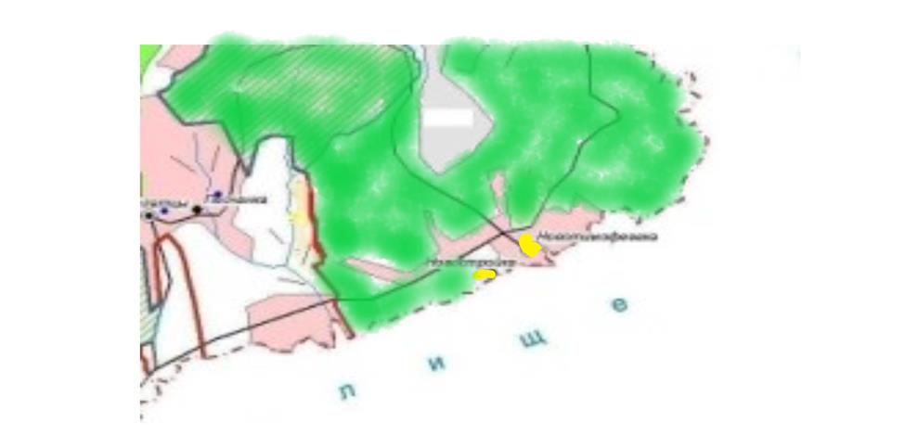

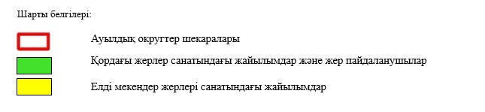

|  |  |
| --- | --- |
|  | Сарыбел ауылдық округі  бойынша жайылымдарды басқару  және оларды пайдалану бойынша  2023-2024 жылдарға арналған  жоспарына 2- қосымша |

**Жайылым айналымдарының қолайлы схемалары**

      Бір табын үшін төрт танапты жайылым айналымының схемасы (табындар)

|  |  |  |  |  |
| --- | --- | --- | --- | --- |
| жыл | учаскелер | | | |
| **1** | **2** | **3** | **4** |
| 2023 | (К-Ж-К) | (К-Ж-К) | (К-Ж-К) | демалыс |
| 2024 | (К-Ж-К) | (К-Ж-К) | демалыс | (К-Ж-К) |

      (К-Ж-К) көктем- жаз- күз

|  |  |
| --- | --- |
|  | Сарыбел ауылдық округі  бойынша жайылымдарды басқару  және оларды пайдалану бойынша  2023-2024 жылдарға арналған  жоспарына 3-қосымша |

**Жайылымдардың, оның ішінде маусымдық жайылымдардың сыртқы және ішкі шекаралары мен алаңдары, жайылымдық инфрақұрылым объектілері белгіленген картасы**

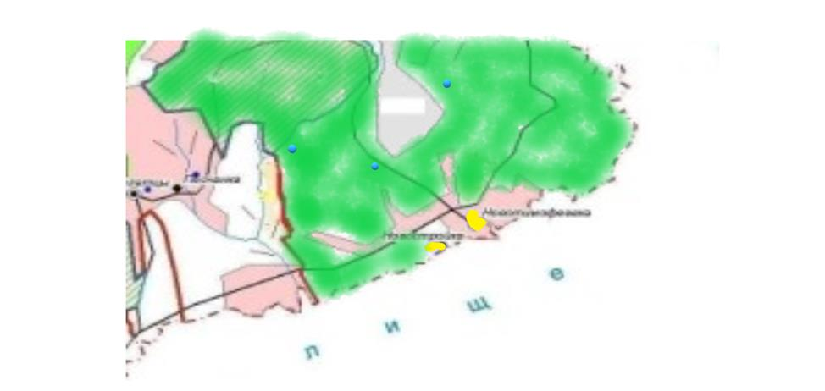

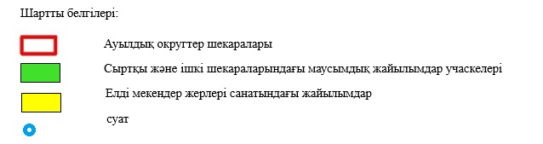

|  |  |
| --- | --- |
|  | Сарыбел ауылдық округі  бойынша жайылымдарды басқару  және оларды пайдалану бойынша  2023-2024 жылдарға арналған  жоспарына 4-қосымша |

**Жайылым пайдаланушылардың су көздерiне (көлдерге, өзендерге, тоғандарға, апандарға, суару немесе суландыру каналдарына, құбырлы немесе шахталы құдықтарға) қол жеткізу схемасы**

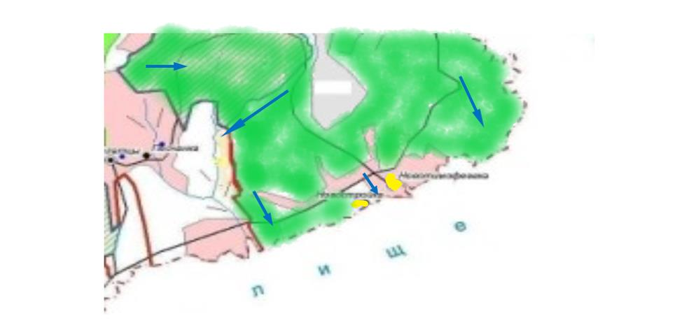

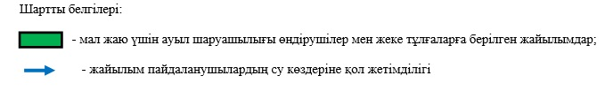

|  |  |
| --- | --- |
|  | Сарыбел ауылдық округі  бойынша жайылымдарды басқару  және оларды пайдалану бойынша  2023-2024 жылдарға арналған  жоспарына 5-қосымша |

**Жайылымы жоқ жеке және (немесе) заңды тұлғалардың ауыл шаруашылығы жануарларының мал басын орналастыру үшін жайылымдарды қайта бөлу және оны берілетін жайылымдарға ауыстыру схемасы**

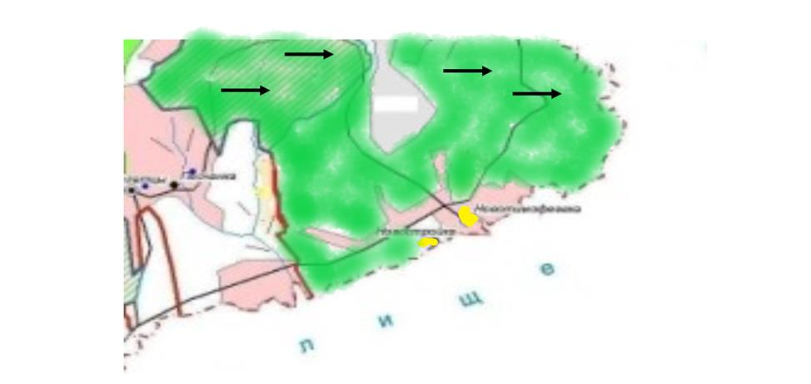

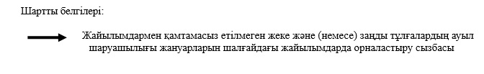

|  |  |
| --- | --- |
|  | Сарыбел ауылдық округі  бойынша жайылымдарды басқару  және оларды пайдалану бойынша  2023-2024 жылдарға арналған  жоспарына 6-қосымша |

**сарыбелауылдық округі маңында орналасқан жайылымдармен қамтамасыз етілмеген жеке және (немесе) заңды тұлғалардың ауыл шаруашылығы жануарларының мал басын шалғайдағы жайылымдарға орналастыру схемасы**



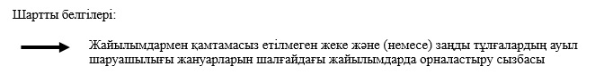

|  |  |
| --- | --- |
|  | Сарыбел ауылдық округі  бойынша жайылымдарды басқару  және оларды пайдалану бойынша  2023-2024 жылдарға арналған  жоспарына 7-қосымша |

**Ауыл шаруашылығы жануарларын жаюдың және айдаудың маусымдық маршруттарын белгілейтін жайылымдарды пайдалану жөніндегі күнтізбелік графигі**

|  |  |  |
| --- | --- | --- |
| Елді мекен | Шалғайдағы жайылымдарға жануарларды шығару мерзімі | Шалғайдағы жайылымдардан жануарларды қайтару мерзімі |
| Сарыбел ауылдық округі | сәуір-мамыр | қыркүйек-қазан |

|  |  |
| --- | --- |
|  | Сарыбел ауылдық округі  бойынша жайылымдарды басқару  және оларды пайдалану бойынша  2023-2024 жылдарға арналған  жоспарына 7-1 қосымша |

**Жергілікті жағдайлар мен ерекшеліктерге байланысты жеке ауладағы ауыл шаруашылығы жануарларын жаю үшін халықтың мұқтажын қанағаттандыру үшін қажетті жайылымдардың сыртқы және ішкі шекаралары мен алаңдары белгіленген картасы**

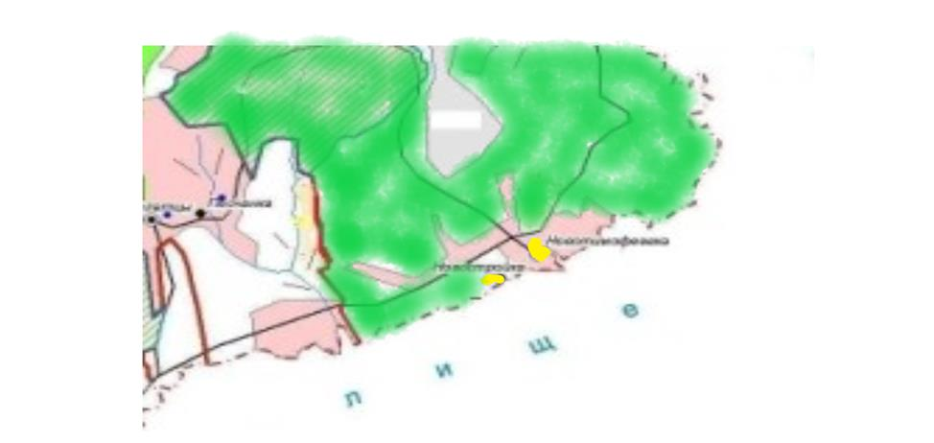

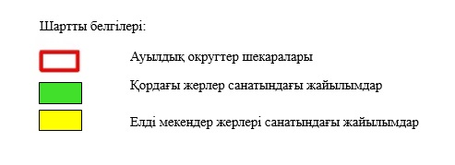

© 2012. Қазақстан Республикасы Әділет министрлігінің «Қазақстан Республикасының Заңнама және құқықтық ақпарат институты» ШЖҚ РМК